Лепка из пластилина осеннего дерева. Конспект занятия в старшей группе

Занятие

«Лепка из пластилина осеннего дерева» (5-6 лет)
Цели урока:
1. Научить детей лепить шарики, валики, лепёшечки;
2. Формировать умение составлять композицию на основе наблюдений;
3. Развивать внимание и наблюдательность;
4. Воспитывать интерес к окружающим предметам, к изменениям в окружающей природе со сменой времени года.
5. Развивать мелкую моторику и координацию.
Оборудование и материал.
1. Пластилин.
2. Пластиковые ножи (стеки)
3. Картон.
5. Клеенка.
Подготовка к занятию. Воспитатель заранее на каждое рабочее место кладёт клеенку, пластилин, стеки, лист картона.
План урока:
1. Наблюдения над первыми осенними изменениями.
2. Повторение правил работы с пластилином.
3. Изучение технологической карты.
4. Самостоятельная работа.
5. Выставка и анализ работ учащихся.

1. Наблюдения над первыми осенними изменениями
[Воспитатель -Ребята давайте подойдем к окну и посмотрим на деревья. Посмотрите, какие деревья красивые. Как вы думаете, почему деревья такие красивые?
Дети - У них листики разноцветные: красные, жёлтые, оранжевые и совсем мало зелёных.
Воспитатель- А почему, как вы думаете ребята?
Дети- Осень пришла.
Воспитатель- Какие времена года вы знаете?
Дети- Осень, зима, весна, лето?
Воспитатель[/i]- Как меняется дерево в зависимости от времени года?
Дети - Зимой нет листвы, весной на дереве появляются зелёные листочки, летом дерево зелёное, осенью листья меняют цвет и дерево начинает готовиться к зиме – сбрасывать листву.

2. Повторение правила работы с пластилином.
1. Лепку выполняй на подкладной доске, не клади пластилин на стол, парту.
2. Перед работой хорошо разогрей пластилин в руках.
3. Не бросай остатки пластилина на пол.
4. Храни пластилин в коробочке отдельно от тетрадей и книг.
5. После работы вытри руки тряпочкой и вымой теплой водой с мылом.

3. Изчучение технологической карты.
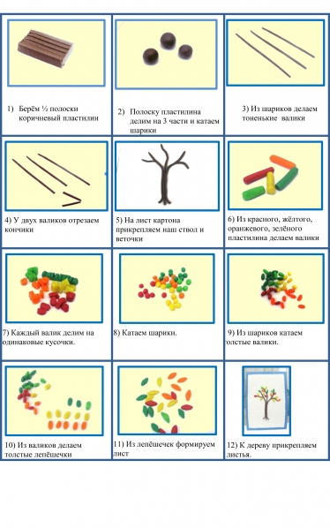

3. Физкульт. минутка.
Упражнения для мышц рук.
1) «Моя семья»
Этот пальчик- дедушка,
Этот пальчик- бабушка,
Этот пальчик- папочка,
Этот пальчик- мамочка,
А вот этот пальчик – я,
Вот и вся моя семья!
(Поочерёдное сгибание пальцев, начиная с большого.)
2) «Капуста»
Мы капусту рубим-рубим,
Мы капусту солим-солим,
Мы капусту трём-трём,
Мы капусту жмём-жмём.
(Движения прямыми ладонями вверх-вниз, поочерёдное поглаживание подушечек пальцев, потирать кулачок о кулачок. Сжимать и разжимать кулачки.)
3) "Дружная семья"
Мы наши пальчики сплели
И вытянули ручки.
Ну а теперь мы от Земли
Отталкиваем тучки. »
(Упражнение выполняют стоя. Дети сплетают пальцы, вытягивают руки ладонями вперёд, а потом поднимают их вверх и тянутся как можно выше.)
Упражнение для позвоночника
Дети стоят возле столиков. Вначале они выполняют наклон в правую сторону и при этом подмигивают правым глазом, затем они выполняют наклон в левую сторону и подмигивают левым глазом.
[i]Упражнения для глаз[/i]
1. Сидя за столом, расслабиться и медленно подвигать глазами слева направо. Затем справа налево. Повторить по 3 раза в каждую сторону.
2. Медленно переводить взгляд вверх-вниз, затем наоборот. Способствует расширению зрительно - двигательной активности.

4. Самостоятельная работа.

5. Выставка и анализ работ учащихся.
И вот что у нас получилось.

